Navodilo obsega dve uri v tednu od 11. – 15. 5. 2020 ( v torek vse razložimo v videokonferenci).
Pozdravljeni,
Marko, Jani in Gašper Bevk – niste oddali seminarskih oz. jih niste dopolnili. Seminarske naloge so OCENJENE. V kolikor ne bo popravkov bodo ocenjene slabše. Ocenjene so tudi ostale oddaje (poslane morajo biti v roku in čim bolj pravilno izpolnjene). VSI preverite ali ste ODDALI NALOGE O DEDOVANJU Urban, Ines, Neja, Tim M., Marko, Gašper Brišar, Tim B., Jani B., Alexander (dokončno) – nekaj jih še manjka in tudi te bodo vključene v ocenjevanje!! Tudi preveriti jih ne moremo dokler vsi ne pošljete.

REŠITVE: ZAČETKI ŽIVLJENJA
Ali so znanstveniki, že dokazali kako je na zemlji nastalo življenje? ______NE______
Ali imamo samo eno hipotezo o nastanku življenja? _____NE – več.___________
Ali katero poznate? ______verouk, …._________

Oglejte si spodnji videoposnetek in ob pomoči učbenika na str: 58 zapiši razmere pred nastankom življenja. https://www.youtube.com/watch?v=ZSt9tm3RoUU
Snov bi morala biti zapisana v zvezku – po potrebi jo dopolnite:

Splošno mnenje o starosti zemlje je 4,6 miljarde let, ko so bile razmere zelo drugačne od današnjih. Zaradi trkov meteoritov, kometov in kosov ledu je bil naš planet ŽAREĆA KROGLA, kar je onemogočalo nastanek življenja.

Pred 4.miljardami let je v zemljo trčil meteorit in ji zbil ogromno maso. Ob trku je nastala ogromna energija, zato je zemlja ponovno močno zažarela in se nato začela počasi ohlajati. Nad zemljo se je nabrala vodna para, metan, CO2 in SO2, CO, N, NH3.

V prvotni atmosferi ni bilo prostega kisika in tudi ozona ne, ki danes ščiti življenje na zemlji (pred UV sevanjem). Z ohlajanjem se je površina strjevala, nastane zemljina skorja. Prvi oceani nastanejo iz prvega dežja, ki so bili zaradi raztaljenega železa rjavi in vroči. Tako vodo so poimenovali prajuha.

Nekatere hipoteze o nastanku življenja (pet ste jih mogli izpisati) – za dopolnitev jih lahko skopirate ali prepišete pomanjkljivosti in dodate v zvezek:

POMNI!!! Za nobeno hipotezo ne obstaja dovolj dokazov in nobene ne moremo potrditi ali ovreči.
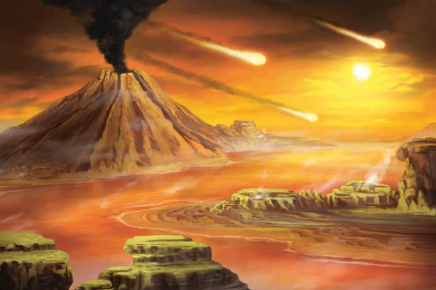
- Življenje naj bi se pojavilo večkrat uničili pa so ga meteoriti, ki so padali na zemljo.

- Življenje izvira iz vesolja, saj meteoriti, ki danes padejo na zemljo vsebujejo organske snovi in življenje naj bi obstajalo že na drugih planetih, sem se je prineslo z padci meteoritov.

- Spontan način življenja - grški filozofi v starem veku - miši in žabe naj bi nastale iz blata!

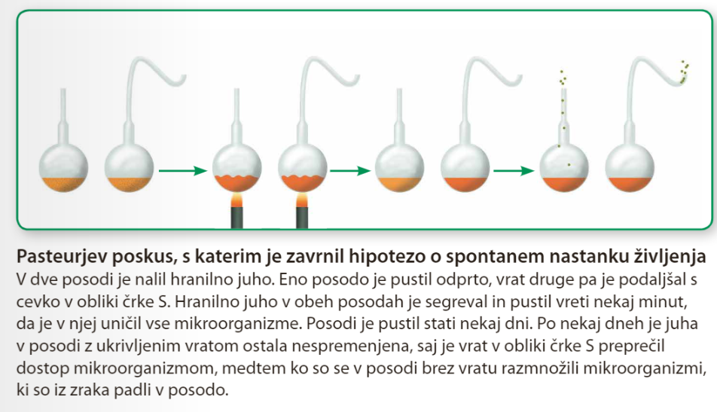
- V 19.st domnevo ovrgel Pasteur – življenje se lahko razvije le iz že obstoječih organizmov – BIOGENEZA. Uč str 59 – slika ukrivljenih bučk in neukrivljenih – skiciraj. https://www.irokusplus.si/vsebine/irp-bio9/#41 – nastanek življena oglej si Pasteurjev eksperiment.

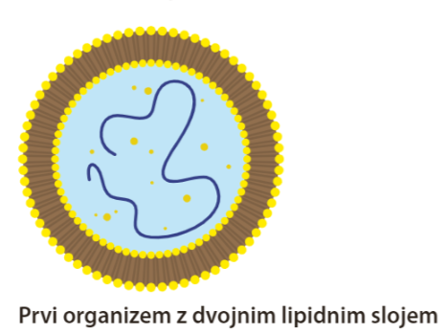
- Prevladujoča biokemijska evolucijska hipoteza – razvoj življenja naj bi se začel v prajuhi pred 3,5 miljard let. Pod vplivom električnih razelektritev, visoke temperature, uv sevanja, kozmičnega in radioaktivnega sevanja so iz anorganskih molekul (H2O, NH3, CO2, H2S) postopoma nastajale preproste organske (metan, aminokisline), ki so se povezovale v vedno bolj zapletene organske molekule (beljakovine, nukleinske kisline, enostavni ogljikovi hidrati, maščobe..).
Večje molekule so se obdale z lipidnim dvoslojem in ločile notranjost od zunanjosti. Nastanejo prvi enocelični organizmi, ki so za življenje porabljali organsko snov, v njih so potekale kemijske reakcije, imajo membrano in DNA in sposobnost delitev.

Prve oblike življenja:

Preberi spodnje besedilo in ga skopiraj v zvezek. Spodaj odgovori na vprašanja.
Prvi organizmi so anaerobni za življenje niso potrebovali O2, hrana so bile organske snovi, ki so se nakopičile v oceanih. Snovi so porabljali za izgradnjo, z razgradnjo pa so sproščali energijo za poganjanje življenjskih procesov.
Ni O2 in ne O3, ni zaščite pred UV sevanjem, zato je življenje varno le v vodi, ki del spektra svetlobe odbije.
Začne zmanjkovati organskih snovi in poleg heterotrofnih organizmov (porabniki) lahko preživijo tudi AVTOTROFNI organizmi (proizvajalci) – prvi modrozelene cepljivke ali cianobakterije. Poraba sončne energije, anorganske snovi (minerali) za izgradnjo organskih in začele so sproščati KISIK. To je povzročilo izumrtje mnogih anaerobnih organizmov. Kisik je moral v tej prajuhi - vodi z veliko železa najprej oksidirati železo, šele nato se je začel sproščati v ozračje. Nastane tudi ozon O₃, ozonska plast in lahko se je začelo življenje tudi na kopnem.

- Kakšen organizem je anaeroben?
- Kakšen organizem je heterotrofni?
- Kakšen organizem je aeroben?
- Kakšen organizem je avtotrofni?
- Kako nas ščiti ozon?
- Ali je ozon in kisik od nekdaj v ozračju, zapiši njuni kemijski formuli?

Domača naloga – skopirajte v zvezek in oglejte si časovni trak str UČ: 61 ali glej naprej.

